注册：SNJB0101

重大气象信息专报

2024年总第144期（综合第15期）
陕西省气象灾害应急指挥部办公室
陕 西 省 气 象 局 签发：罗 慧

未来4天陕北森林火险气象等级将持续偏高
24-25日全省将出现降水 有望短暂缓解火险等级
（2024年3月18日）
【摘要】2024年3月以来，全省气温整体偏低，降水偏少，全省大部分地区森林草原火险气象等级处于较高状态。预计2024年3月19日-23日全省大部分地区森林草原火险气象等级偏高，其中陕北北部5级（极高危险），陕北南部、关中大部、商洛地区3～4级（较高到高度危险），防火形势严峻；24日-25日受降水影响，全省大部分地区森林草原火险气象等级有所缓解。建议各地严控火源、加强火情监测，适时开展人工增雨作业，降低火险等级。

一、三月份以来全省森林草原火险气象监测分析及服务情况
2024年3月以来（3月1日-3月14日），全省平均气温5.9℃，较常年同期（6.0℃）偏低0.1℃。全省平均降水量3.0毫米，较常年同期（8.3毫米）偏少63.9%。陕北、渭北平均气温为0～6℃，关中和陕南大部为6～11.2℃。与常年相比，陕北大部、关中大部偏低0～1.3℃，关中局部、陕南大部偏高0～1℃。3月全省大部分地方森林草原火险气象等级处于较高状态，特别是3月9日以来陕北、关中、商洛多地森林草原火险气象等级达到4～5级。
2024年3月以来（3月1日-3月17日）利用多源卫星数据，对陕西省森林草原热点进行持续监测，共监测到热点信息三处，其中3月7日14时监测到延安宜川森林热点1处，3月7日17时监测到铜川宜君草地耕地混合热点1处，以及3月8日15时监测到榆林绥德草地耕地混合热点1处。
面对今年的天气气候特点和森林草原防灭火严峻形势，陕西省气象局认真贯彻落实习近平总书记关于森林草原防灭火和气象工作重要指示批示精神，按照省委省政府森林防灭火工作安排，全力以赴做好森林草原防灭火气象服务保障工作。防火期内，每日2次制作未来7天天气形势及森林火险气象等级预报产品，发往省防（灭）火办、省应急管理厅、省林业局等单位。针对我省森林草原火灾防控需要，2024年3月1日至18日，全省开展地面增雨作业15次，发射火箭弹20枚，燃烧地面烟条231根。开展飞机人工增雨作业3架次，作业飞行8小时22分钟，对于缓解旱情、降低森林草原火险起到积极作用。
二、全省未来七天森林草原火险气象等级预报
预计前期（3月19日-22日）全省以晴到多云天气为主，后期（3月23日-25日）全省以阴雨相间天气为主，并伴有吹风和降温。3月19日-23日我省大部分地区森林草原火险气象等级偏高，其中陕北北部5级（极高危险），陕北南部、关中大部、商洛地区3～4级（较高到高度危险）。受降水影响，后期全省森林草原火险气象等级有所降低。具体预报如下：
今天晚上：全省晴天间多云。陕北、关中北部部分地方有4级左右偏北风，阵风可达5～6级。日平均气温关中大部和陕南北部下降4℃左右。
明天白天：全省晴天间多云。陕北北部有3～4级偏北风。陕北北部森林草原火险气象等级以4～5级为主，陕北南部、关中及陕南大部2～3级为主。
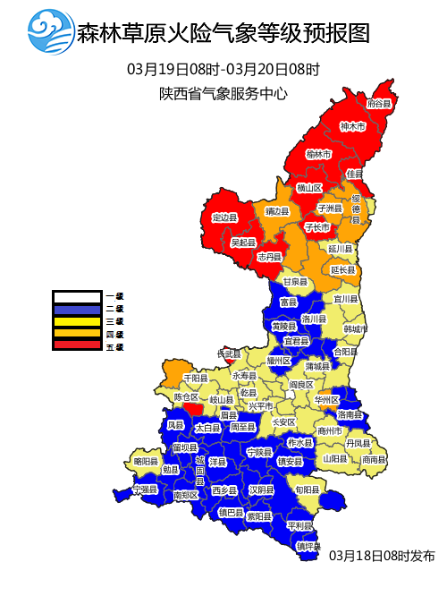
图1 19日08时-20日08时陕西省森林草原火险气象等级预报图
03月19日20时-03月20日20时:全省多云间晴天。陕北北部森林草原火险气象等级以4～5级为主，陕北南部、关中大部以3级为主，局地4级，陕南大部以2～3级为主。
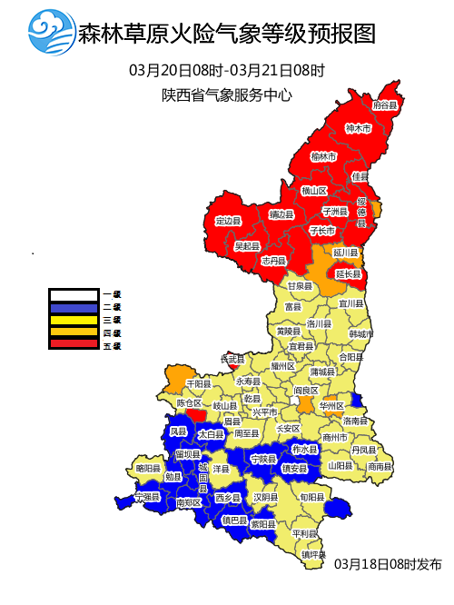
图2 20日08时-21日08时陕西省森林草原火险气象等级预报图
03月20日20时-03月21日20时:陕北多云转阴天，关中、陕南多云。陕北北部森林草原火险气象等级以5级为主，陕北南部、关中大部以3级为主，局地4级，陕南大部以3级为主，局地2级。
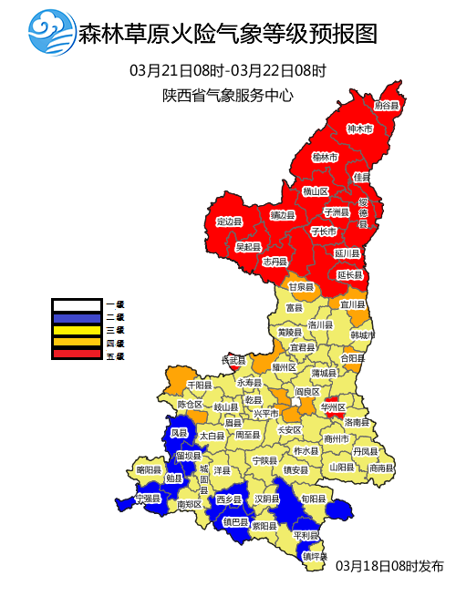
图3 21日08时-22日08时陕西省森林草原火险气象等级预报图
03月22日：全省阴天间多云。陕北、关中北部森林草原火险气象等级以4～5级为主，关中南部、陕南大部以3级为主。
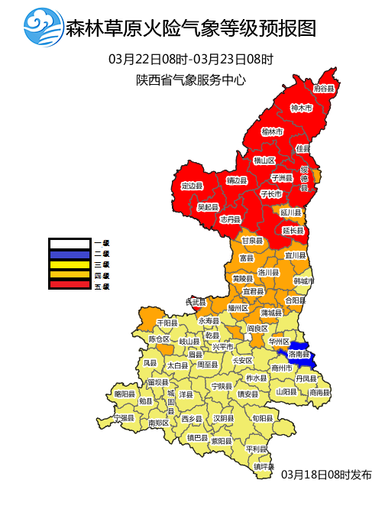
图4 22日08时-23日08时陕西省森林草原火险气象等级预报图
03月23日：全省阴天，陕北部分地方、关中部分地方和陕南大部分地方有小雨。陕北、关中北部有6级左右偏北风。陕北北部日平均气温下降6℃左右。陕北、关中北部森林草原火险气象等级以4～5级为主，关中南部、陕南大部以3级为主，局地4级。
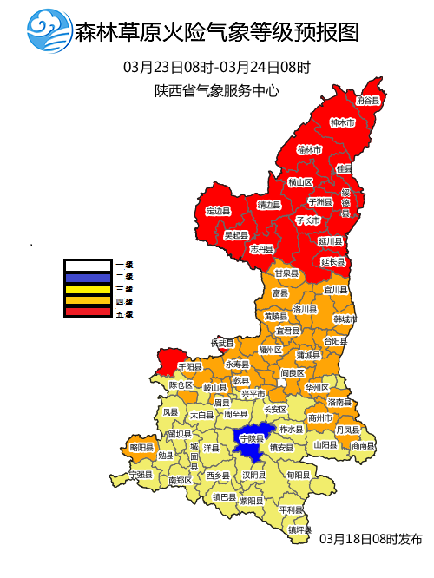
图5 23日08时-24日08时陕西省森林草原火险气象等级预报图
03月24日：全省阴天，大部分地方有小到中雨。日平均气温陕北南部、关中和商洛下降6～8℃。陕北东部、关中东部局地森林草原火险气象等级以3～4级为主，陕北西部、关中大部、陕南大部以1～2级为主。
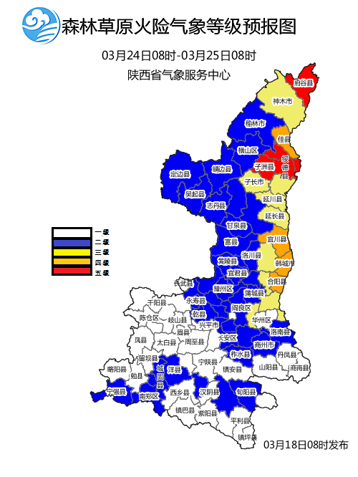
图6 24日08时-25日08时陕西省森林草原火险气象等级预报图
03月25日：全省阴天，大部分地方有小雨。全省大部森林草原火险气象等级以2级为主。
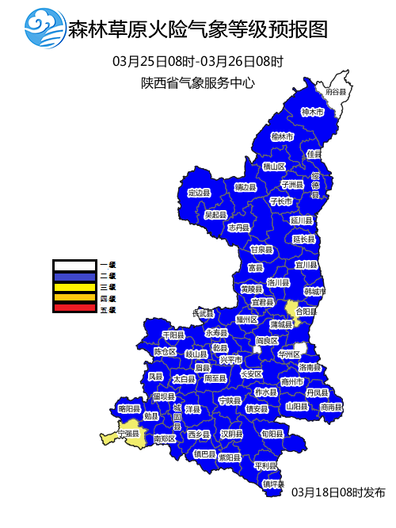
图7 25日08时-26日08时陕西省森林草原火险气象等级预报图

三、防御建议
1.严控火源，坚决消除火灾隐患。各单位要充分利用自身优势广泛开展森林草原防火宣传教育，切实增强群众的防火意识，营造全民防火的浓厚氛围。针对当前春季用火高发特点，开展隐患排查，严格火源管理，加强防范举措，全力筑牢源头管控的第一道防线。
2.建立有效沟通，强化监测预警效能。充分利用省森防指各成员单位的监测预报预警资源，完善应急、林业、公安、气象火险形势研判和火情会商机制，在高火险天气时，严密监测重点防火区域林区气象要素火情变化动态，及时互通情况，共同做好森林防灭火的监测、预报、预警。
3.开展人工增雨作业，降低火险等级。抓住一切有利天气时机，适时开展高空地面立体人工增雨（雪）作业，最大限度地降低森林草原火险等级、缓解旱情、净化空气。

报：省委、人大、政府、政协领导同志，省委、人大、政府政协办公厅
送：省委宣传部、省发展改革委、省教育厅、省工业和信息化厅、省公安厅、省民政厅、省财政厅、省自然资源厅、省生态环境厅、省住房和城乡建设厅、省交通运输厅、省水利厅、省农业农村厅、省商务厅、省文化和旅游厅、省卫生健康委、省应急管理厅、省林业局、省文物局、省广播电视局、省通信管理局、省军区、武警陕西总队、省消防救援总队、国家能源局西北监管局、省人民防空办公室、省邮政管理局、民航西北地区管理局、国网陕西省电力有限公司、西部机场集团有限公司、中国铁路西安局集团有限公司
制作：何柯俊 张宏芳 审核：李涛 李明 审签：赵奎锋


